Veliki svijete, ekoporuke šalje ti dijete, Saša Veronek Germadnik

1. Ekoporuka je:
a) poruka od Eka
b) poruka o potrebi čuvanja prirode
c) posebna vrsta SMS poruke.

2. Dopuni rečenice.
a) Pjesma ima __________ kitica.
b) Pjesma ima _________________ stihova.

3. Spoji istom bojom riječi koje se glasovno podudaraju.

LAK DAH
PLAH ZRAK
SAN KITI
VAL ŽAL
NITI STAN

4. Zaokruži pjesničku sliku koja je prikazana ovom slikom.
a) U kosi nam tople niti
ljubavlju nas Sunce kiti!

b) Šumio je mali val,
čuvajte mi more žal!

5. Što znači riječ PLAH?
a) manja plahta
b) vrsta ukrasa
c) bojažljiv

6. Dopuni stihove riječima koje nedostaju.
Uvijek isti _____________________
_____________________ za njen stan.

7. Ovi stihovi imaju nestašne slogove. Napiši stihove pravilno.
U SI-KO NAM PLE-TO TI-NI
BAV-LJU-LJU NAS CE-SUN TI-KI!

Stihovi: __________________________
__________________________
8. Riješi rebus.
PRI 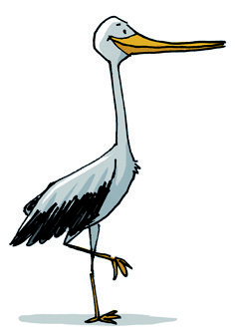

Rješenje rebusa: _______________________

9. U tražilici pronađi riječi: SUNCE, MORE, VODA, ZRAK, ŠUMA. Preostala slova označavaju glavnog krivca za onečišćenje prirode.

S | U | N | C | E
A | V | Č | R | K
M | V | O | A | O
U | M | R | D | E
Š | Z | J | K | A

Glavni krivac za onečišćenje prirode: _________________________

10. Ovo je poruka za tebe.
B5 EKO K7EKO PREKO13.

Ključ za dešifriranje poruke:
EKO = I 5 = VAJ PR = PR
B = ČU 7 = L 1 = RO
3 = DU K = VO

Poruka: ______________________________________.

